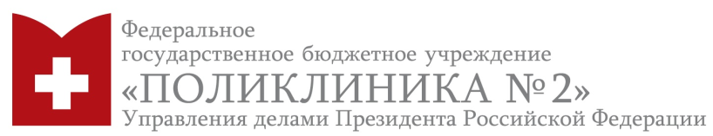

О ПОРЯДКЕ ПОЛУЧЕНИЯ СПРАВКИ ДЛЯ ПРЕДОСТАВЛЕНИЯ В НАЛОГОВЫЕ ОРГАНЫ РФ

Уважаемые пациенты!

Справку об оплате медицинских услуг для предоставления

в налоговые органы Российской Федерации

можно заказать в кабинете 125

с понедельника по пятницу с 8.30 до 16.00

Список документов, необходимых для оформления справки:
- ИНН налогоплательщика;
- кассовые чеки об оплате медицинских услуг;
- договор о предоставлении медицинской помощи.

Справка оформляется в течение 3-х рабочих дней.

Подробную информацию можно узнать по тел.: 8 (499) 242-08-14

Внимание!

В случае если оплата производится за лечение родителей, супругов или детей до 18 лет, то договор и платёжные документы должны быть оформлены на Налогоплательщика (Заказчик), а не на лицо, получающее медицинские услуги (Пациент).

Обязательно сохраняйте все чеки и платежные документы.

